北京林业大学 · 信息学院
《软件工程》课程
需求验证报告
Deliverable Template
—— 案例：NekoCafé 猫咪主题餐饮预约平台 ——

产出编号 | D1-6
产出名称 | 需求验证报告
所属实验 | 实验一 智能化需求工程与 UML 建模
案例项目 | NekoCafé 猫咪主题餐饮预约平台
模板版本 | v1.0 · 2026-05-06
班级 / 学号 / 姓名 | 计算机23-2 / 231002703 / 戴正宇
提交日期 | 2026-05-13

使用说明
对 D1-3 SRS 进行验证：检查需求是否完整、一致、可验证、可追溯。本报告输出 缺陷列表 与 处置追踪，并据此决定是否冻结基线。
📌 填写指引
本模板按章节结构预设了每节的标题与提示。请在每个 "（请在此处填写……）" 区域中替换为正式内容；不允许删除章节标题；如某节确实不适用，请保留标题并标注「N/A 及理由」。

1 验证范围
本次验证覆盖 D1-3《软件需求规格说明书 SRS》的第 1 至第 5 章，包括引言、总体描述、外部接口需求、功能需求、性能需求、设计约束、软件系统属性、数据库需求、国际化、法律法规与合规要求、分析模型和待解决问题清单。
需求条目范围覆盖 D1-2 中 FR-001 至 FR-040 共 40 条功能需求，以及 NFR-001 至 NFR-016 共 16 条非功能需求。验证同时检查 D1-4 UML 模型集中主用例图、子用例图、活动图、类图、顺序图和状态机图是否能够支撑 SRS 中的关键业务链路。

2 验证方法
2.1 检查清单（Checklist）
检查清单：
1. 每条需求是否有唯一 ID；
2. 需求是否能追溯到访谈或课程案例背景；
3. 描述是否避免“尽快、友好、智能”等不可测表述；
4. 是否给出 Given-When-Then 验收准则；
5. 是否与 UML 图中的用例、类或状态一致；
6. 非功能需求是否给出指标、目标值和验证方法；
7. 术语是否与 Glossary 一致；
8. 是否存在需求冲突、重复或遗漏；
9. 是否符合个人信息保护和餐饮业务约束；
10. 是否可作为实验二架构设计输入。

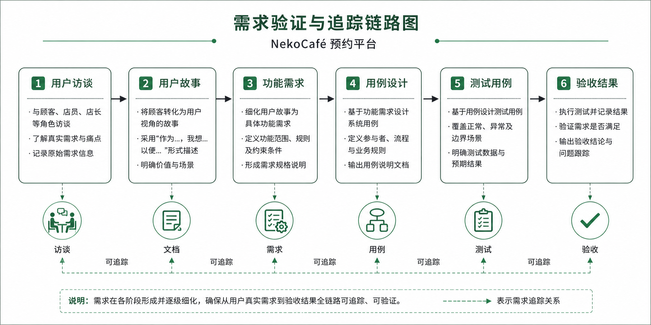
图1-5 需求验证与追溯闭环

2.2 原型评审
本次采用低保真流程原型和 UML 模型联合评审方式。评审材料包括门店浏览与预约、猫咪档案与出勤、桌位锁定与订金支付、到店核销、扫码点单、猫咪健康打卡、会员权益、差评工单和运营报表。
评审对象模拟顾客、会员、门店店员、店长、猫咪照护人员和总部运营六类视角。评审重点不是界面美观，而是高频路径是否闭环、异常提示是否明确、角色权限是否合理、业务状态是否一致、UML 图是否能承接 SRS。评审结论以流程走查、模型一致性检查和缺陷清单记录为准。

2.3 AI 反向质询
AI 反向质询 Prompt 摘要：请扮演严格的软件需求评审专家，基于 NekoCafé 智慧餐饮预约平台 SRS、需求清单和 UML 模型，逐条检查需求是否存在二义性、冲突、遗漏、不可验证、不可追溯和超出课程实验范围的问题；对每个问题给出所在需求编号、风险、严重度和修订建议。
主要发现：预约取消/迟到保留规则、订金退款边界、支付回调幂等、扫码失败降级、报表导出脱敏、营销通知授权、猫咪健康异常展示、店员端提醒打扰、跨服务日志追踪和外部服务错误码仍需补充。上述问题已整理为 D-001 至 D-012，并回写到 D1-2、D1-3、D1-4 和 D1-5。

验证结果显示，SRS 已覆盖课程任务书要求的主要功能、非功能约束和 UML 建模输入。本次共识别 12 项需求缺陷，其中二义性 3 项、冲突 3 项、缺失 4 项、可测试性不足 1 项、合规风险 1 项。高严重度缺陷 4 项，集中在订金退款、并发锁桌、健康异常互动限制和报表导出合规；
中严重度缺陷 8 项，主要影响后续详细设计、测试用例编写和运营规则配置。所有高严重度缺陷已修复或形成明确设计约束。

3 缺陷列表
缺陷ID | 类型 | 所在需求ID | 描述 | 严重度 | 状态
D-001 | 二义性 | FR-005/FR-006 | 预约改签、取消、迟到释放的时间窗口与退款边界不够量化。 | H | 已修复
D-002 | 二义性 | FR-014/FR-015 | 会员等级、积分、优惠券叠加规则可能被不同门店解释不一致。 | M | 已登记
D-003 | 冲突 | FR-031/NFR-015 | 营销触达与个人信息保护存在潜在冲突，需要区分服务通知和营销通知。 | M | 已修复
D-004 | 冲突 | FR-040/NFR-015 | 运营报表导出便利性与脱敏审计要求存在冲突。 | H | 已修复
D-005 | 缺失 | FR-007 | 二维码或会员码无法识别时缺少备用核验和事后补写流程。 | M | 已修复
D-006 | 缺失 | NFR-014 | 备份恢复只有方向性描述，缺少 RPO/RTO。 | M | 已修复

3.1 二义性问题
二义性问题主要来自时间、金额、状态和规则粒度。D-001 要求 SRS 区分顾客主动取消、门店取消、迟到超时、改签失败和退款失败；D-002 要求会员权益规则不直接写死在需求中，而写成“支持总部配置并展示生效条件”；
D-010 要求并发锁定粒度明确到门店、日期、时段、桌位，避免两个顾客同时进入支付中。处理方式是将模糊词替换为业务状态、时间窗口、配置来源和验收条件。

3.2 冲突问题
冲突问题集中在业务便利性与风险控制之间。D-003 表明通知需求不能把服务通知和营销通知混为一谈，预约、支付、退款属于必要服务通知，活动召回属于营销通知，需单独授权并可退订。D-004 表明运营报表导出需要效率，但手机号、支付流水、过敏提示和健康记录必须脱敏、审批和留痕。
D-009 表明通知补偿不能导致重复打扰，补偿任务必须基于消息 ID 幂等处理。

3.3 缺失问题
缺失项包括备用核验、备份恢复指标、健康异常展示限制和 UML 说明追溯。已补充扫码失败时的手机号/订单号人工核验和事后补写；补充 RPO≤24小时、RTO≤4小时的课程可验证指标；补充健康异常时隐藏互动推荐、通知店长、限制权限展示；补充 D1-4 每张图的图编号、覆盖需求、元素清单和设计取舍。
外部支付错误码在本阶段归并为支付失败、退款失败、回调验签失败、通知失败四类，详细码值放入后续设计。

所有缺陷均已登记到缺陷列表，并通过修改 SRS、需求清单、术语表和 UML 说明完成闭环。

4 缺陷处置追踪
处置追踪：
D-001：处置人=需求负责人；修订=补充取消、改签、迟到保留和退款状态；关闭条件=SRS、状态机、RTM 均更新。
D-002：处置人=运营规则负责人；修订=权益规则配置化；关闭条件=后续原型评审确认字段。
D-003：处置人=产品/合规负责人；修订=区分服务通知与营销通知；关闭条件=验收准则补齐。
D-004：处置人=运营/安全负责人；修订=报表脱敏、审批、水印、日志；关闭条件=NFR-015 与 FR-040 一致。
D-005：处置人=门店流程负责人；修订=备用核验流程；关闭条件=店员工作台用例覆盖。
D-006：处置人=系统负责人；修订=RPO/RTO 指标；关闭条件=非功能需求与测试预占 ID 更新。
D-007：处置人=猫咪照护负责人；修订=健康异常展示限制；关闭条件=活动图、类图、SRS 同步。
D-008：处置人=运营负责人；修订=指标口径；关闭条件=术语表和报表需求更新。
D-009 至 D-012：处置人=需求负责人；修订=补偿幂等、并发锁定、UML说明、健康展示边界；关闭条件=验证报告复查通过。

5 结论与基线建议
结论：D1-3 SRS 已覆盖 NekoCafé 智慧餐饮预约平台第一版的主要业务目标、功能范围、非功能属性、外部接口、数据对象、合规约束和分析模型输入，且与 D1-2 需求清单及 D1-4 UML 模型总体一致。
基线建议：可以形成 requirements-v1.1 候选基线并进入后续设计。已关闭或约束的高风险问题包括并发锁桌、订金退款、健康异常互动限制和报表导出合规；会员权益细则、支付渠道完整错误码、门店差异化订金比例等规则可作为带责任人和截止时间的后续澄清项。若课程提交以实验一阶段成果为准，本报告支持提交当前版本，并建议答辩中说明上述边界。

